LEGO Disney 71040
Każdy z nas w dzieciństwie śledził losy bohaterów filmów animowanych Disneya. Teraz masz niepowtarzalną okazję by poczuć się jak w świecie magii, za sprawą zestawu <strong>LEGO Disney 71040</strong>. Przekonajcie się sami!

LEGO Disney 71040 - przenieś się do świata Disneya
Marzyłeś by przeżyć niezapomniane przygody z takimi bohaterami jak Myszka Mickey czy Kaczor Donald? Jeśli tak, to z pewnością spodoba Ci się zestaw LEGO Disney 71040, dzięki któremu będziesz mógł chociaż na chwilę przenieś się do świata magii i odegrać niezapomniane scenki z kultowych filmów animowanych Disneya.
LEGO Disney 71040 - fantastyczny prezent dla miłośników filmów animowanych

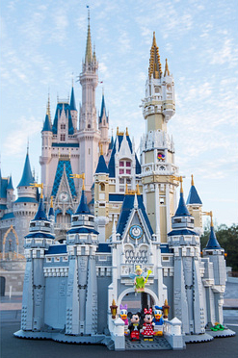
LEGO Disney 71040 to zestaw, który przypadnie do gustu wszystkim fanom filmów Disneya. Z zestawem tym możesz zbudować słynny zamek Disneya i bawić się razem ze swoimi ulubionymi bohaterami. Zawiera on starannie odwzorowane elementy i akcesoria potrzebne do zbudowania zamku, a także pięć minfigurek znanych postaci, wśród których znajdziesz: Myszkę Mickey, Myszkę Minnie, a także Kaczora Donalda. Sprawdź sam!
Gdzie znaleźć zestawy lego w atrakcyjnych cenach?

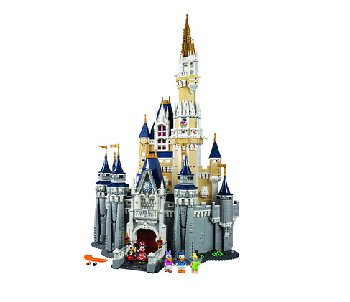
Zestawy Lego, w tym zestaw LEGO Disney 71040 znajdziesz w sklepie internetowym Planeta Klocków. Zestaw ten dostępny jest w przystępnej cenie i odznacza się wysoką jakością. Na stronie znajdziesz także inne zestawy inspirowane różnymi filmami czy serialami. Zachęcamy do zapoznania się ze szczegółową ofertą!

